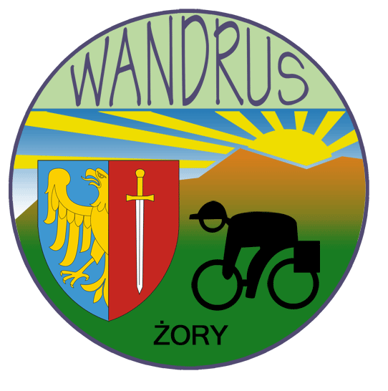
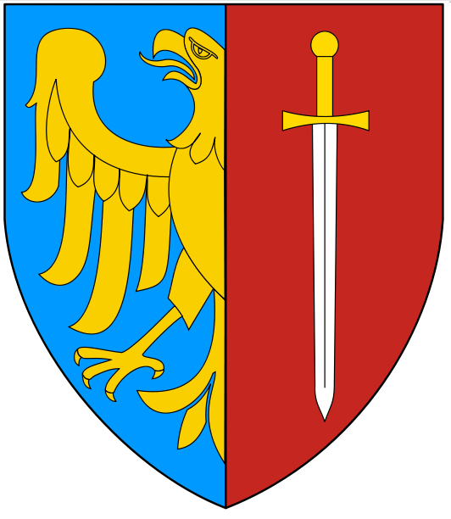

Klub Turystyki Kolarskiej PTTK „WANDRUS” Żory

zaprasza turystów kolarzy na

„Zlot rowerowy - 740 lat miasta Żory „
i wycieczkę rowerową po Żorach p. t.
„Odkoduj historię Żor”

Data i miejsce:
- Rajd odbędzie się w dniu 17.06.2012 r.
- Zbiórka i zapisy uczestników od godz. 10.00 obok Hali Sportowej przy ul. Folwareckiej w Żorach / możliwość zapisu również bezpośrednio na mecie rajdu /
- wpisowe nie obowiązuje
- g.10.30 - wspólny wyjazd na wycieczkę rowerową „Odkoduj historię Żor”

Cel :
- Dotarcie na rowerach do interesujących miejsc w Żorach
- Poznanie historii Żor przez wykorzystanie rozmieszczonych w okolicy fotokodów
- Praktyczne użycie systemu mobilnej informacji turystycznej.
- Instruktaż dla mniej zaawansowanych w korzystaniu z mobilnego Internetu.
- Aktywny wypoczynek na świeżym powietrzu
- Możliwość sprawdzenia się w rywalizacji w konkursach

Trasa i ramowy program wycieczki Odkoduj historię Żor
- Wycieczka będzie miała charakter krajoznawczy
- Tempo przejazdu umiarkowane.
- Trasa zróżnicowana po nawierzchniach od asfaltowej po gruntową
- Dystans około 30 km
- Prowadzący wycieczkę - przodownik turystyki kolarskiej Stefan Piekoszowski

Ekwipunek:
- Każdy uczestnik powinien posiadać sprawny rower, wyposażony zgodnie z przepisami obowiązującymi w Polsce
- Ubiór dostosowany do pogody
- Wskazany kask ochronny

Meta rajdu i program:
- Meta rajdu znajduje się na Strzelnicy Dębina w Żorach – dojazd leśną drogą gruntową z trasy DK81 – wjazd naprzeciwko wlotu ul. Wolności / dystans ok.0,8 km/
- Meta czynna od godz. 13.00
- Na mecie odbędzie się konkurs strzelecki z broni kulowej o Puchar 740lecia Żor przeprowadzony przez przyjaciół z Żorskiego Bractwa Kurkowego– uczestnicy wnoszą wpisowe w kwocie 6 zł/osoby
- Konkurs historyczno-krajoznawczy
- Spotkanie przy ognisku
- Ogłoszenie wyników konkursów i wręczenie nagród ok. g.15.00

Świadczenia:
- Kiełbaska na ognisko
- Naklejka okolicznościowa
- Odcisk pieczęci okolicznościowej
- Puchary oraz nagrody w konkursach

Postanowienia końcowe:
- Nieletni biorą udział w rajdzie pod opieką dorosłego uczestnika
- Uczestnicy zobowiązani są do stosowania zasad bezpieczeństwa, porządku i przepisów ruchu drogowego, nieletni uczestnicy do posiadania karty rowerowej
- Członkowie PTTK są ubezpieczeni grupowo od nieszczęśliwych wypadków w ramach opłaconych składek
- Pozostałe osoby ubezpieczają się we własnym zakresie
- Organizator nie odpowiada za poczynania uczestników

RAJD DOFINANSOWANY PRZEZ MIASTO Ż O R Y



ORGANIZATOR : KTK PTTK WANDRUS Żory

